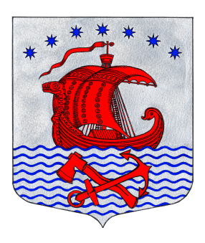
СОВЕТ ДЕПУТАТОВ
МУНИЦИПАЛЬНОГО ОБРАЗОВАНИЯ
СВИРИЦКОЕ СЕЛЬСКОЕ ПОСЕЛЕНИЕ
ВОЛХОВСКОГО МУНИЦИПАЛЬНОГО РАЙОНА
ЛЕНИНГРАДСКОЙ ОБЛАСТИ
четвертого созыва

РЕШЕНИЕ
17 сентября 2019г. № 04

Об избрании депутата муниципального образования
Свирицкое сельское поселение в Совет депутатов
Волховского муниципального района Ленинградской области

В соответствии со статьей 35 Федерального закона от 06.10.2003 №131-ФЗ «Об общих принципах организации местного самоуправления в Российской Федерации», Устава муниципального образования «Волховский муниципальный район» Ленинградской области, руководствуясь п.8 ст.45 Устава муниципального образования Свирицкое сельское поселение, Совет депутатов муниципального образования Свирицкое сельское поселение Волховского муниципального района Ленинградской области

РЕШИЛ:

- Избрать депутатом в состав совета депутатов муниципального образования «Волховский муниципальный район» Ленинградской области Будко Анна Парфеновна.
- Признать утратившим силу решение совета депутатов муниципального образования Свирицкое сельское поселение от 29.09.2014г. № 3 «Об избрании депутата в Совет депутатов Волховского муниципального района Ленинградской области»
- Настоящее решение вступает в силу со дня его принятия.
- Настоящее решение подлежит опубликованию и размещению на официальном сайте муниципального образования Свирицкое сельское поселение в сети «ИНТЕРНЕТ».

Глава муниципального образования
Свирицкое сельское поселение А.В. Куликов

